**МИНИСТЕРСТВО НАУКИ И ВЫСШЕГО ОБРАЗОВАНИЯ РОССИИ**ФЕДЕРАЛЬНОЕ ГОСУДАРСТВЕННОЕ АВТОНОМНОЕ ОБРАЗОВАТЕЛЬНОЕ УЧРЕЖДЕНИЕ  
ВЫСШЕГО ОБРАЗОВАНИЯ  
**«СЕВАСТОПОЛЬСКИЙ ГОСУДАРСТВЕННЫЙ УНИВЕРСИТЕТ»  
(ФГАОУ ВО СевГУ)**

Кафедра информационных технологий и компьютерных систем

Лабораторная работа №2  
дисциплина: Вычислительные системы  
тема: «Циклы и хеш-массивы в Ruby».

Выполнил: ст. группы: ИВТ-17-о  
Коломбет В. А.  
Проверил: ___________________

Севастополь

2020

**Цель работы:** ознакомиться с циклами и хеш-массивами языка Ruby.

**Постановка задачи.**

1.Написать скрипт, который будет принимать число и слово, если слово заканчивается на “CS” - выводит на экран цифру 2 в степени (длины введенного слова), если не заканчивается - выводит слово задом наперед.

2. Написать скрипт, который будет выводить массив покемонов - Спросит сколько добавить покемонов - Указанное на предыдущем этапе число раз спросит имя и цвет каждого покемона - Выведет в консоль массив содержащий хеши покемонов в формате [{ name: 'Pikachu', color: 'Yellow' }].

**Результат выполнения:**

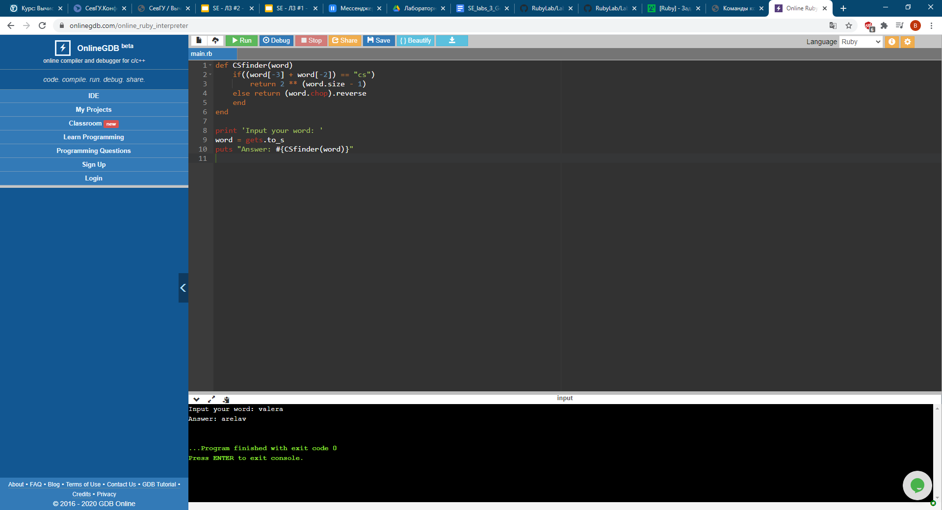 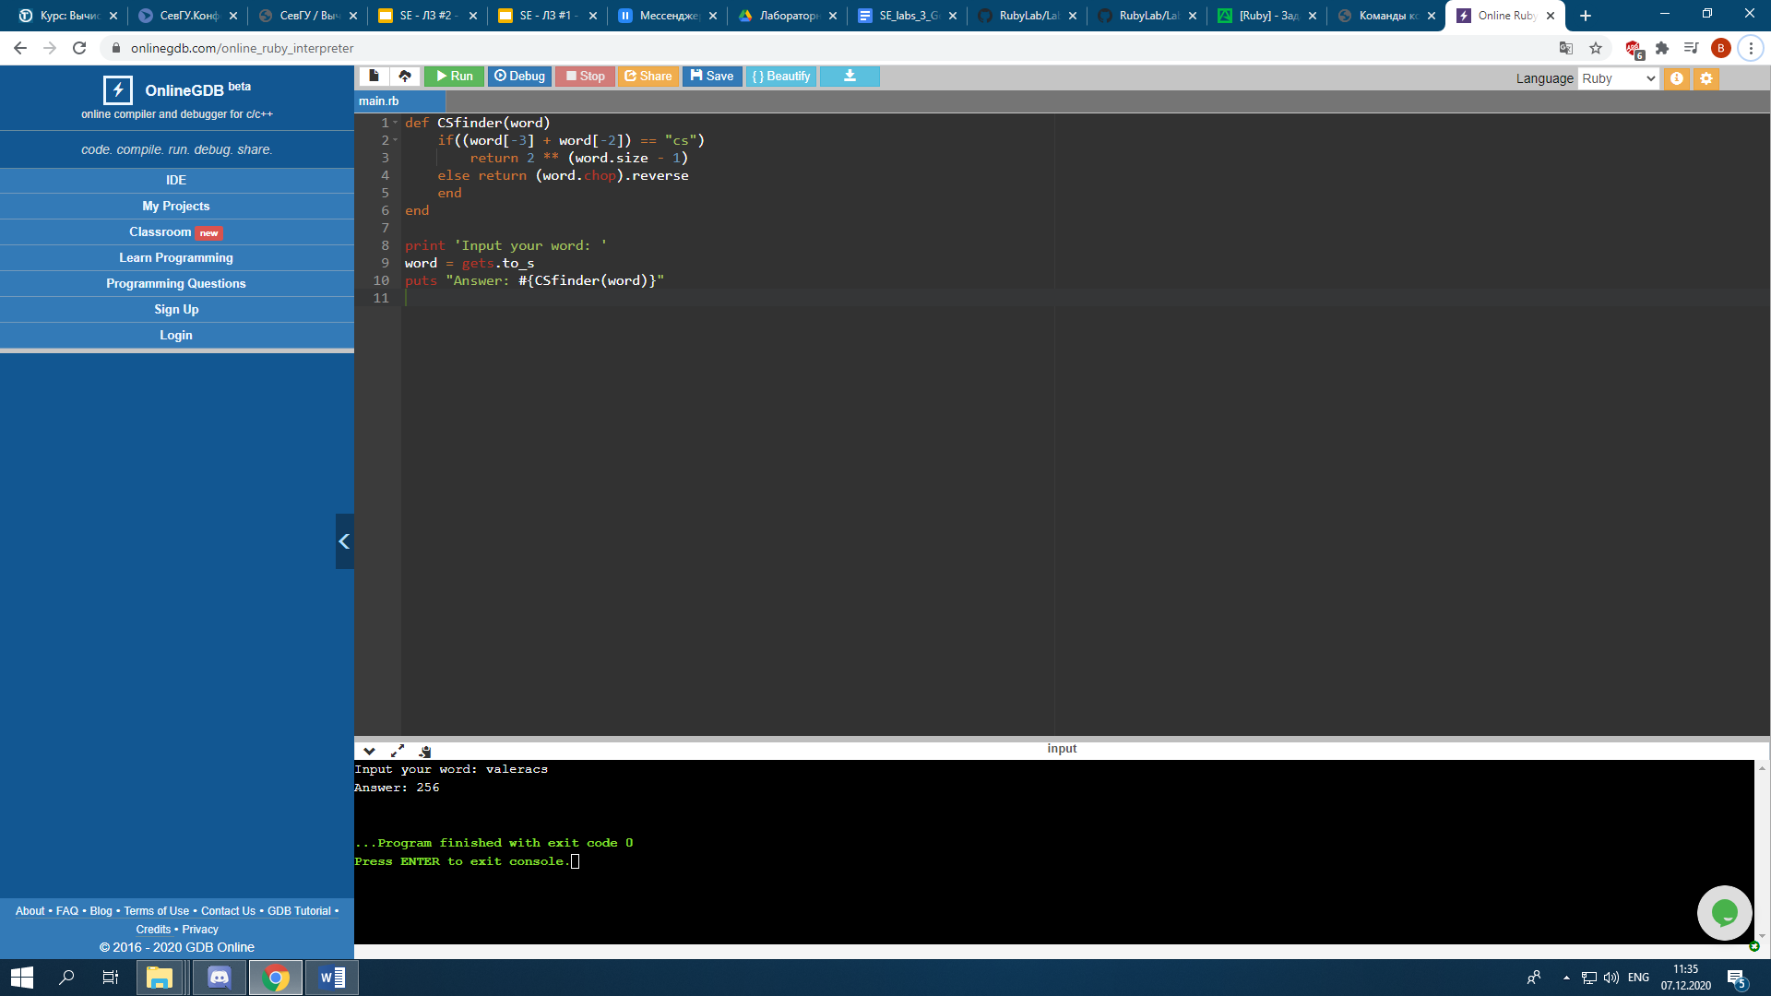

Рисунок 1 - Результат выполнения первого скрипта.

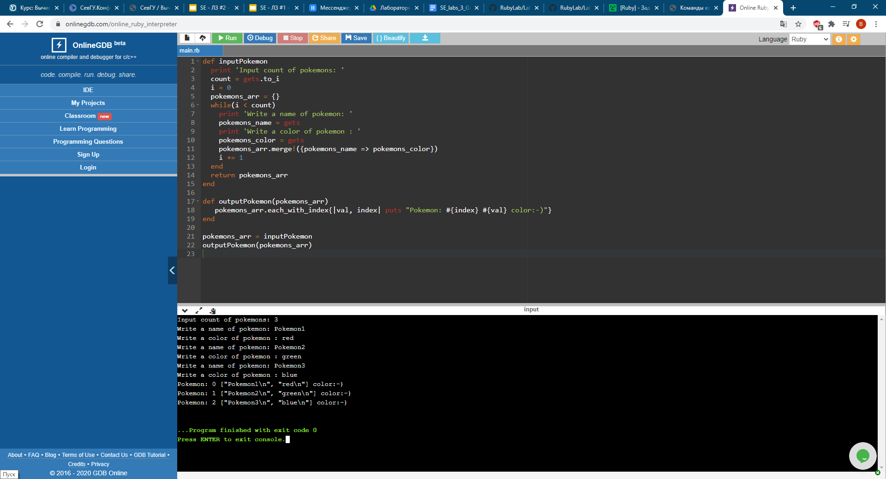

Рисунок 2 - Результат выполнения второго скрипта.

**Код программы:**

Файл «L2(1).rb»:

|  |
| --- |
| 1. def CSfinder(word) 2. if((word[-3] + word[-2]) == "cs") 3. return 2 ** (word.size - 1) 4. else return (word.chop).reverse 5. end 6. end 7. print 'Input your word: ' 8. word = gets.to_s 9. puts "Answer: #{CSfinder(word)}" |

Файл «L2(2).rb»:

|  |
| --- |
| 1. def inputPokemon 2. print 'Input count of pokemons: ' 3. count = gets.to_i 4. i = 0 5. pokemons_arr = {} 6. while(i < count) 7. print 'Write a name of pokemon: ' 8. pokemons_name = gets 9. print 'Write a color of pokemon : ' 10. pokemons_color = gets 11. pokemons_arr.merge!({pokemons_name => pokemons_color}) 12. i += 1 13. end 14. return pokemons_arr 15. end 16. def outputPokemon(pokemons_arr) 17. pokemons_arr.each_with_index{|val, index| puts "Pokemon: #{index} #{val} color:-)"} 18. end 19. pokemons_arr = inputPokemon 20. outputPokemon(pokemons_arr) |

**Вывод:** В ходе проделанной работы было проведено ознакомление с циклами и хеш-массивами языка Ruby.